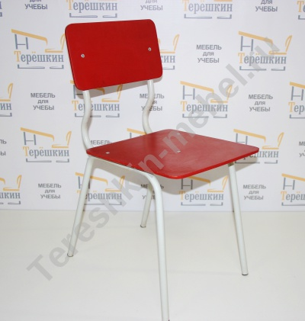 | Стул детский дошкольный разноростовой на металлокаркасе
Модель Т110№ | Высота: №00 - 180 мм. №0 – 220мм. №1 – 260мм. №2 - 300мм. №3 - 340мм.
Размер сиденья/спинки | №00-1 сиденье 250х260мм спинка250х130 мм  №2-3 сиденье 270х290 мм спинка 270х150 мм
Толщина сиденья/спинки | Фанера 6 мм
Выбор цвета Фанера | Фанера 6 мм под лаком/ Окраска по Ral
Выбор цвета металлокаркаса полимерно порошковая окраска | Металлокаркас труба круглая 16 мм. Цвет Серый /цветной
Варианты крепления сиденья и спинки | Заклепы
Вес / объем | В cобранном виде 1.5 кг / 0.02 м/куб

